**HISTORIAGES**



**Ce spectacle propose une promenade chorégraphiée sur des musiques de Debussy dont le célèbre « prélude à l’après-midi d’un faune ». Lors de sa présentation en janvier 2000 au Musée des Beaux-Arts de Lille, il a précédé un parcours sur la couleur développé par l’équipe pédagogique à partir d’un tableau de Sonia Delaunay, tableau qui**

**Était présent à cette occasion dans le spectacle.**

**Le rideau s’ouvre sur un atelier de peintre** : cadres vides, chevalet, tableaux, toile écrue…Un univers neutre, à peine teinté ; le blanc est cassé, les autres teintes sont dans des gammes de marron atténué, même les toiles qui sont peintes le sont en « sépia ».

Un personnage entre ; il semble surpris, sans doute n’va-t-il jamais pénétré cet univers déroutant. Il avise sur un porte-manteau « perroquet » une blouse et une coiffe comme en portait Léonard de Vinci et, très fier, revêt ces attributs de l’artiste.

Oui, mais l’habit ne fait pas

Le moine ! Fort heureusement,

La **palette du peintre** est là aussi

Et n’importe quel néophyte peut tremper le pinceau dans ses couleurs.

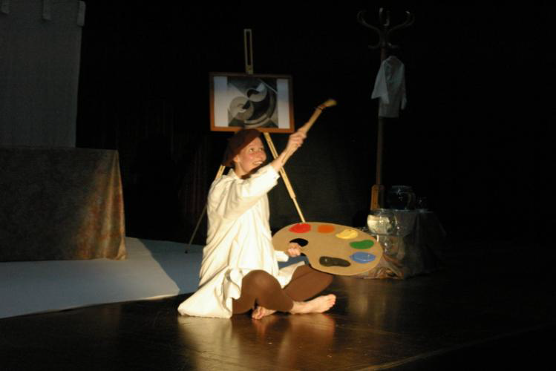



Commence alors pour notre adepte de Picasso une ronde

Des **couleurs primaires** : jaune, bleu, rouge. A chacun de ses choix sur la palette, la couleur envahit la scène dans un jeu monochrome attrayant : l’eau des vases se teinte,

Les tableaux adoptent la couleur, un « arc-en-ciel » se dessine et des moments de vie se déroulent (pour le jaune, un champ de tournesols et sa faune : papillon, abeille, … ; pour le bleu un fond des mers dans lequel pieuvre et poissons se battent pour la vie ; enfin le rouge incendie la scène, mais les pompiers interviennent avec leur camion et leur célèbre « grande échelle »)

Le thème de la sculpture est également abordé par l’élaboration d’un buste qui devient la tête d’une marionnette-clown. Celui-ci, déçu d’être « tout blanc » demande à être lui aussi coloré par chacune des couleurs primaires. Cela fait, il proteste encore : il ne veut pas être d’une seule couleur à la fois. Il ne reste plus alors au peintre « apprenti-sorcier » qu’à réparer son erreur en permettant **aux trois couleurs de se mélanger**, faisant naître en scène la polychromie à la grande joie du clown, ravi d’être **« de toutes les couleurs »**,

Mais aussi des spectateurs scrutant avec intérêt la composition des **couleurs secondaires** et pronostiquant l’effet des mélanges.



Le spectacle ne sera toutefois terminé qu’au moment où, sur la palette, le peintre choisira de tremper son pinceau dans le **NOIR**, plongeant scène et salle dans l’absence finale de lumière.



*Spectacle pour tous publics, à déplacements chorégraphiés, sans paroles, pour comédienne et marionnettes, d’une durée de 50 minutes, imaginé par Corinne DEWITTE et interprété EN ALTERNANCE par Corinne DEWITTE ou Mylène VANACKER, création lumières de Ulrich VANACKER, sur des musiques de Claude DEBUSSY.*

*Création Centre Régional de la Marionnette en Nord – Pas-de-Calais*

Présenté par Le théâtre marionnettes de Ronchin

3 rue Vincent Auriol 59790 – RONCHIN 03 20 85 04 90 [marionnettes59790@gmail.com](mailto:marionnettes59790@gmail.com) [www.theatremarionnettes.com](http://www.theatremarionnettes.com)